ООО «Лидер МФ»

г.Новосибирск, ул. Мира, 54а; т/ф: 344-97-06, 353-40-40
e-mail: fortuna3832@mail.ru

СПЕЦПРЕДЛОЖЕНИЕ

Мойки кухонные S.S.Sink
Выпуск (3 1/2), перелив, сифон в комплекте. Оснащены шумопоглотителем. Упаковка: 10 -12 шт. в коробке. Производство: Китай |  | Толщина металла | Глубина чаши | Цена  от уп- ки | Цена  от 200шт
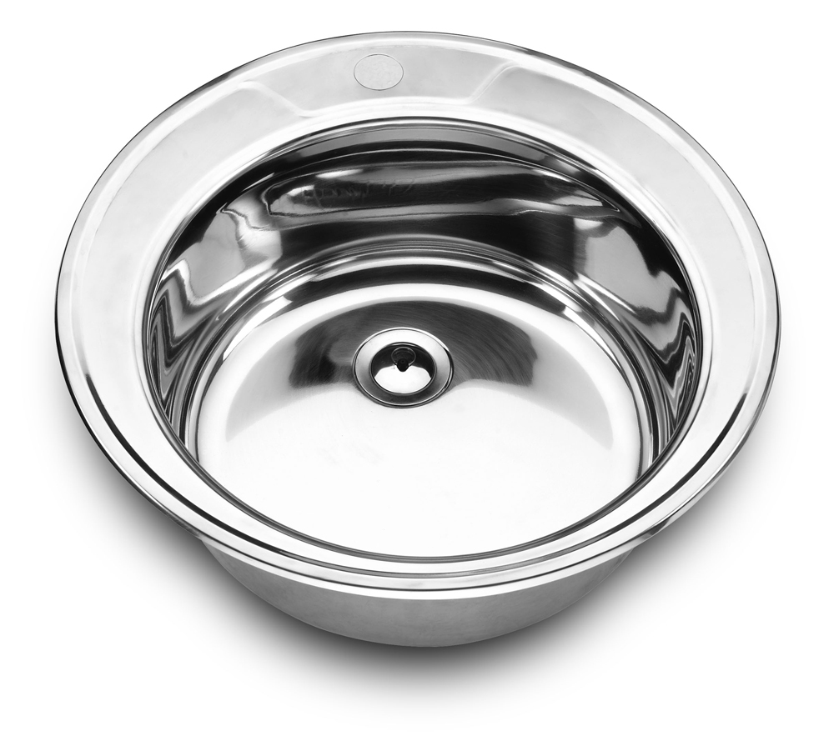 | МОЙКА ВРЕЗНАЯ 490 S.S.  Нержавеющая сталь полированная  Размеры: d=490 мм  Размер чаши: Ø375  0,6мм-15шт 0,8-12шт | 0.6 мм | 160 мм  Нет в наличии | 600р. | 510р.
 |  | 0.8 мм | 180 мм | 630р. | 560р.
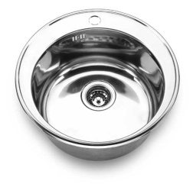 | МОЙКА ВРЕЗНАЯ 510  Нержавеющая сталь полированная  Размер чаши: Ø405  Размеры: d=510 мм (12)шт | 0,6 | 180мм | 560 р. | 510р.
 |  | 0.8 мм | 180 мм | 670р. | 595р.
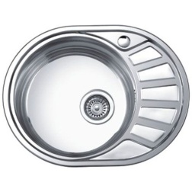 | МОЙКА ВРЕЗНАЯ 5745  Нержавеющая сталь  Полированная, левая/правая  Размер чаши: Ø375  Размеры: 570x450 мм (12шт) | 0.6 мм  0.8мм | 170 мм  180 мм | 700р.  750р. | 640р.  695р.
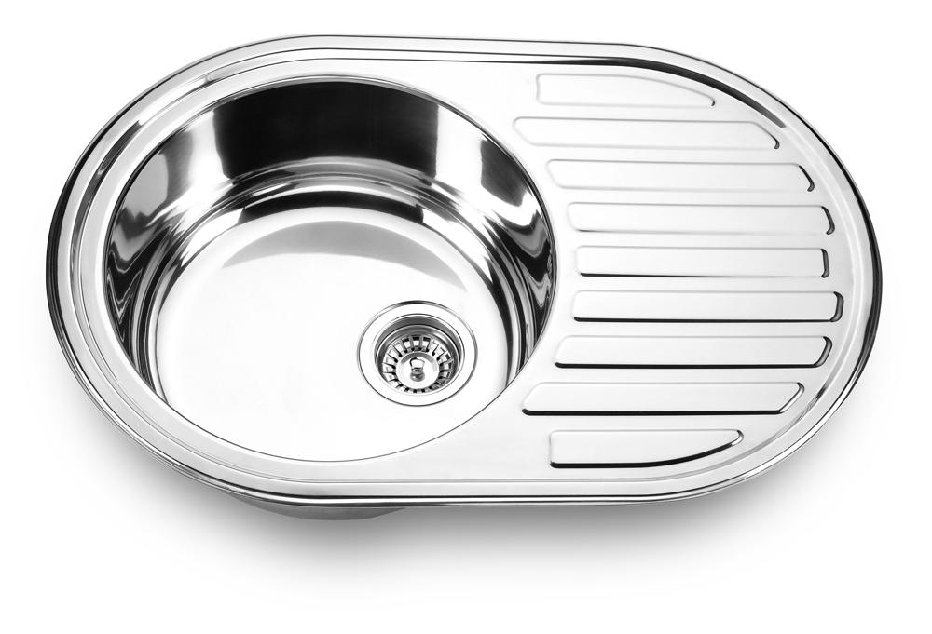 | МОЙКА ВРЕЗНАЯ 7750  Нержавеющая сталь  Полированная,  Левая/правая  Размер чаши: Ø400  Размеры: 770x500 мм (12шт) | 0.6 мм | 180 мм | 850р. | 780р.
 |  | 0.8 мм | 180 мм | 980р. | 895р
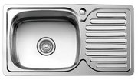 | МОЙКА ВРЕЗНАЯ 7642  Нержавеющая сталь  Полированная, левая/правая  Размер чаши: 400х350  Размеры: 760х420 мм (10шт) | 0.8 мм | 180 мм | 980р. | 895р.
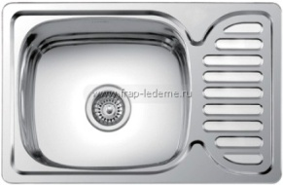 | МОЙКА ВРЕЗНАЯ 6642  Нержавеющая сталь  Полированная, левая/правая  Размер чаши:400х340  Размеры: 660x420 мм (10шт) | 0.8 мм | 180 мм | 970р. | 890р.
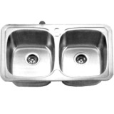 | МОЙКА ВРЕЗНАЯ 7848  Нержавеющая сталь  Полированная  Размеры: 780х480 мм (10шт) | 0,8 мм | 180 мм | 1950р. | 1870р.
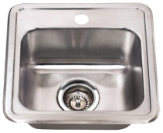 | МОЙКА ВРЕЗНАЯ 3838  Нержавеющая сталь  Полированная  Размер чаши:  Размеры: 380х380 мм (15шт) | 0,6 мм | 150 мм | 560р. | 520р.
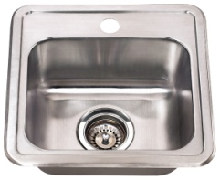 | МОЙКА ВРЕЗНАЯ 4848  Нержавеющая сталь  Полированная  Размер чаши:  Размеры: 480х480 мм (15шт) | 0,6 мм | 160 мм | 600р. | 550р.
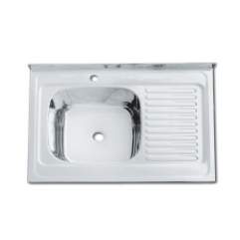 | МОЦКА НАКЛАДНАЯ 6080  Нержавеющая сталь  Полированная, левая/правая  Большой выпуск  Размеры:600/800 мм (15шт) | 0,6 мм | 160 мм | 740 р. | 710 р.
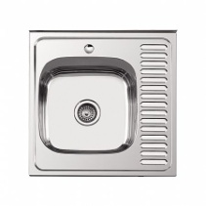 | МОЦКА НАКЛАДНАЯ 6060  Нержавеющая сталь  Полированная, левая/правая  Большой выпуск  Размеры:600/600 мм (15шт) | 0,6 мм | 160 мм | 700р. | 670р.

